Лабораторная работа № 1

Установка и конфигурация операционной системы на виртуальную машину

Сухарев Кирилл

Содержание

# Цель работы

Приобретение практических навыков установки операционной системы на виртуальную машину, настройки минимально необходимых для дальнейшей работы сервисов.

# Выполнение работы

1. Выберем на вкладке **Общие** меню **Файл -> Настройки**. Установим каталог для виртуальных машин в папке D:/VM/kssukharev (fig. 1)

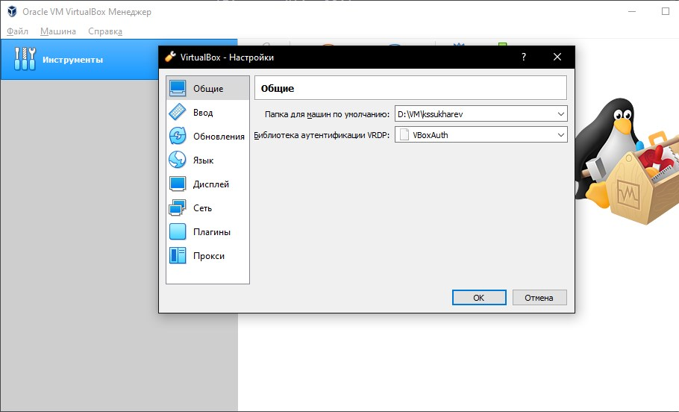

Figure 1: Каталог для виртуальных машин

1. На вкладке **Машина** выберем **Создать** и создадим новую виртуальную машину со следующими характеристиками: Имя - “Base”, тип операционной системы - Linux, RedHat. Размер основной памяти - 1024 МБ, также создадим новый виртуальный жесткий диск. (fig. 2)

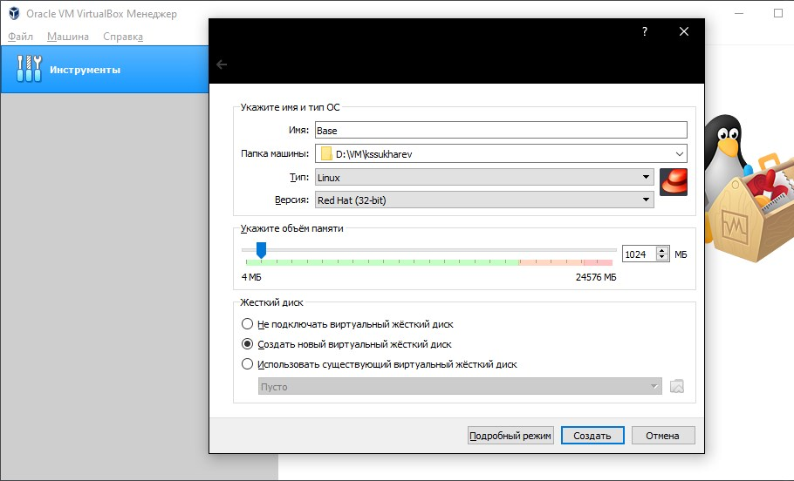

Figure 2: Создание виртуальной машины

1. Укажем размер жесткого диска - 40 ГБ, формат хранения - динамический, а также его тип - VDI. (fig. 3)

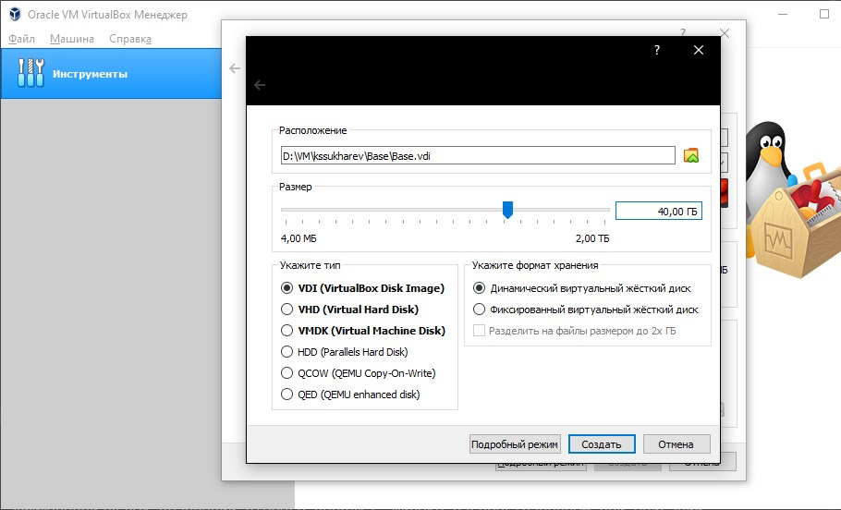

Figure 3: Создание виртуального жесткого диска

1. В свойствах созданной виртуальной машины убедимся, что установлено корректный каталог для снимков виртуальной машины. (fig. 4)

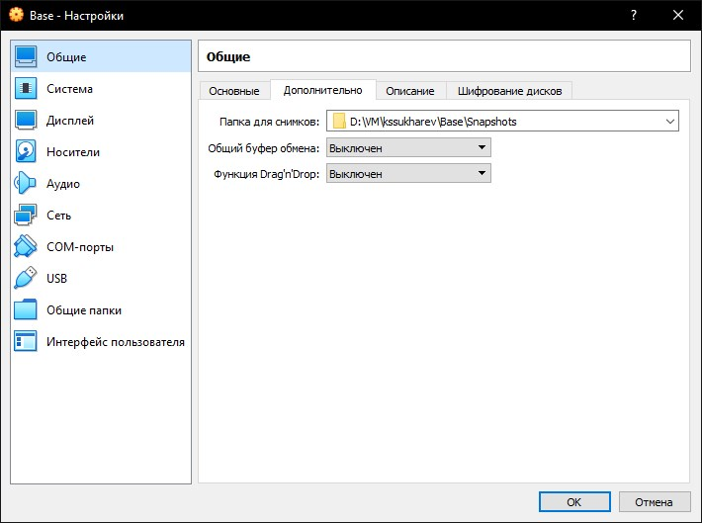

Figure 4: Проверка папки для снимков виртуальной машины

1. Перейдем на вкладку **Носители** и добавим новый привод оптических дисков с образом CentOS-7. (fig. 5)

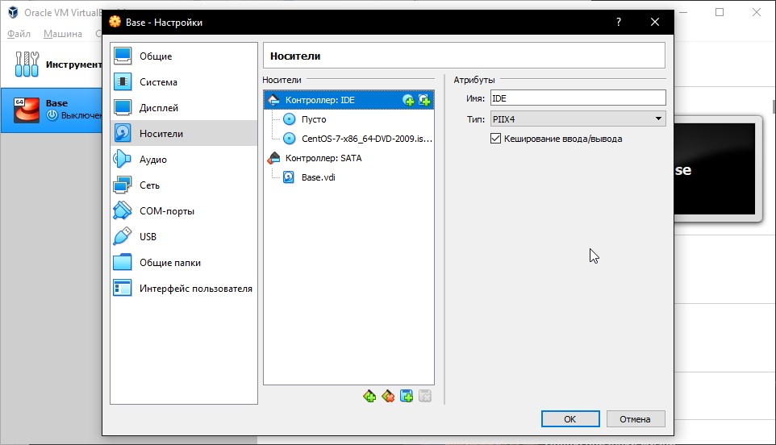

Figure 5: Подключение привода оптических дисков

1. Запустим виртуальную машину, выберем установку системы на жесткий диск. При выборе языка установим русский язык для интерфейса. (fig. 6)

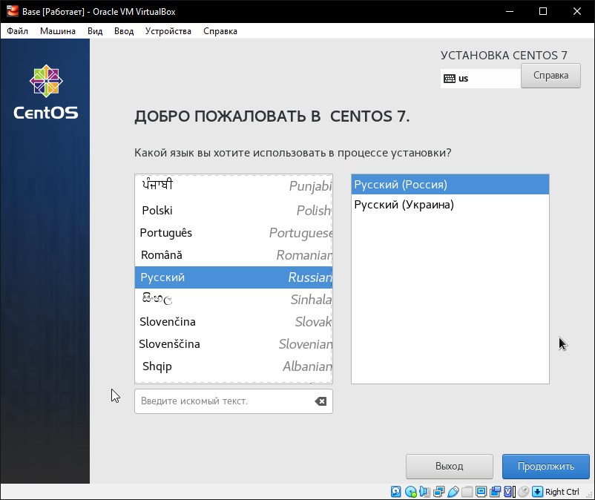

Figure 6: Выбор языка интерфейса

1. В качестве имени узла сети укажем kssukharev.localdomain. (fig. 7)

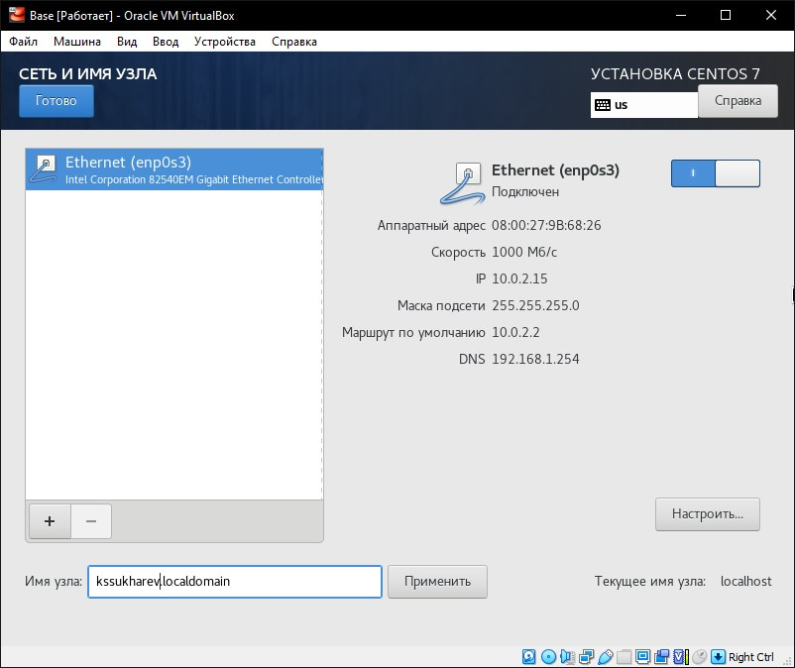

Figure 7: Настройка сети

1. Выберем для установки сервер с GUI, а также средства разработки. (fig. 8)

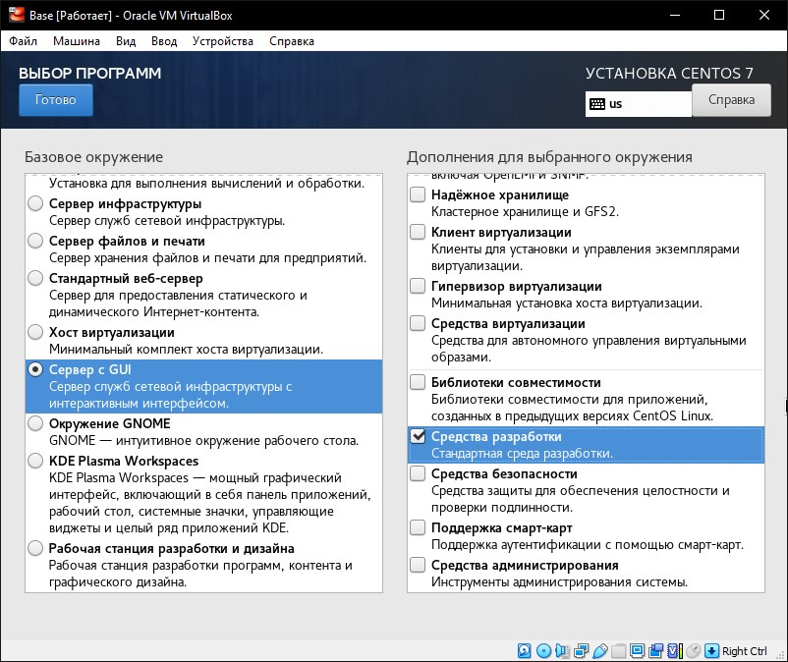

Figure 8: Настройка сети

1. Пока идет установка, зададим Root-пароль, а также создадим пользователя kssukharev. (fig. 9)

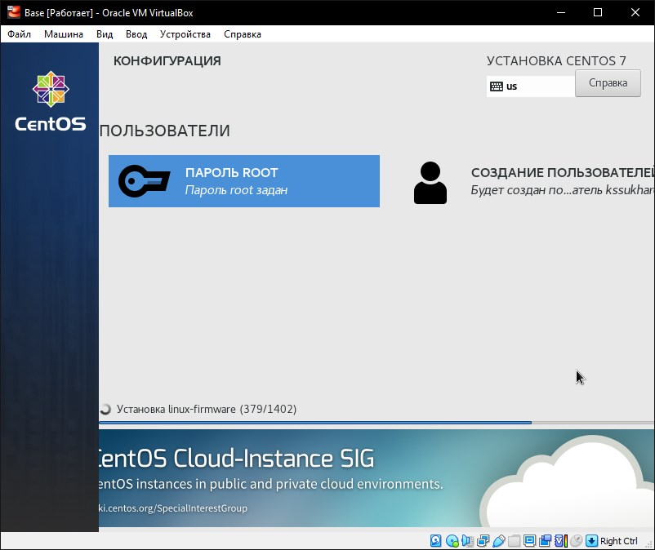

Figure 9: Задание параметров пользователя

1. Примем лицензионное соглашение. (fig. 10)

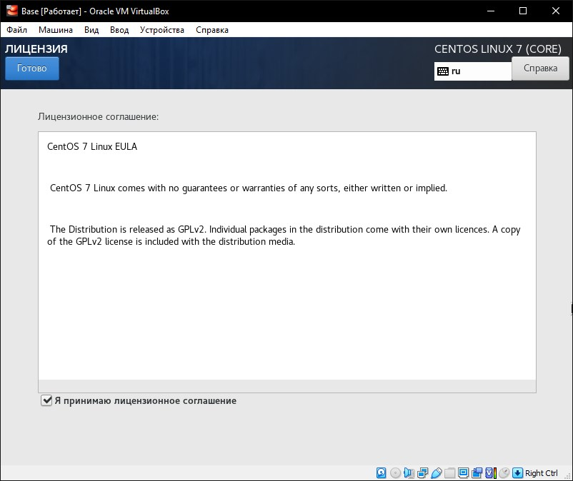

Figure 10: Лицензионное соглашение

1. Подключимся к виртуальной машины при помощи созданной учетной записи. (fig. 11)

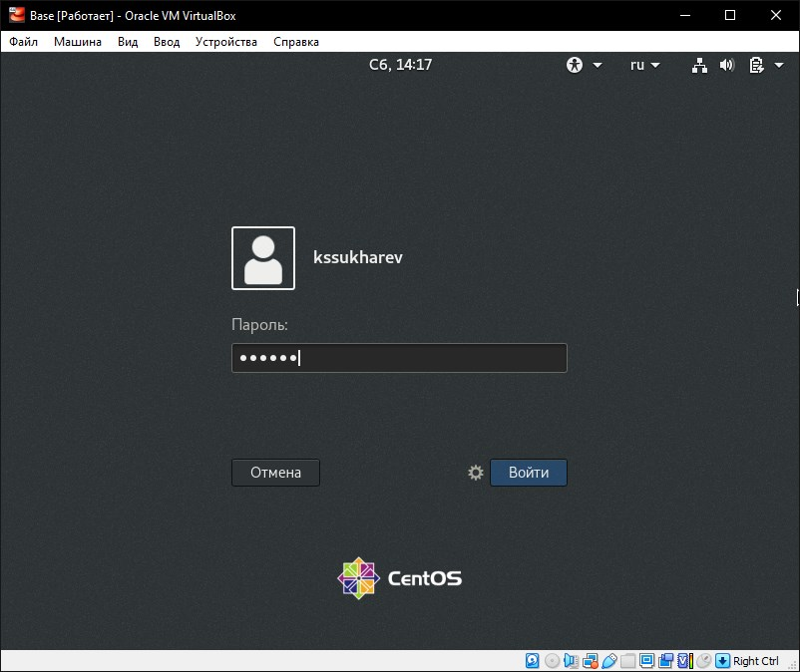

Figure 11: Первый запуск

1. При помощи команды su перейдем в учетную запись **root** и командой yum update обновим системные файлы. (fig. 12)

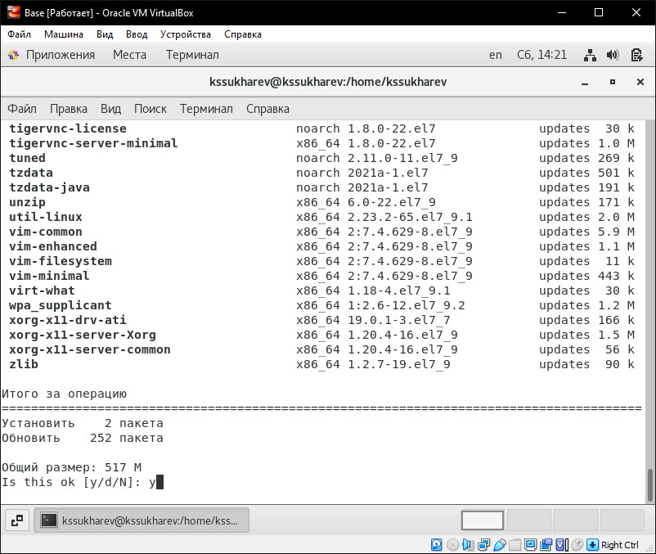

Figure 12: Обновление системных файлов

1. Командой yum install mc установим **mc**. (fig. 13)

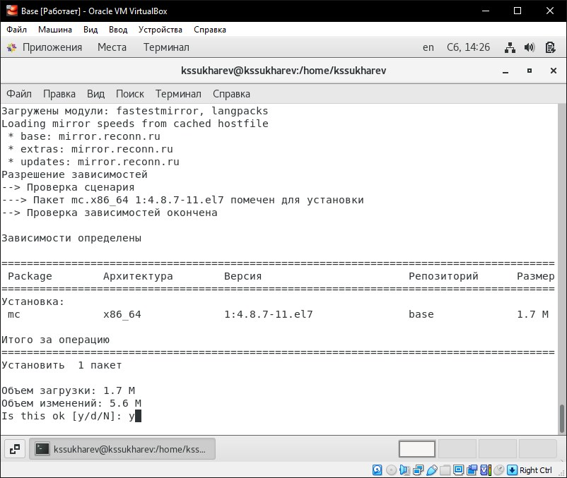

Figure 13: Установка mc

1. Теперь можно завершить работу виртуальной машины. Осталось сделать так, чтобы другие виртуальные машины могли использовать эту как базовую. Для этого в VirtualBox выберем меню **Файл -> Менеджер виртуальных носителей -> Жесткие диски** и в свойствах “Base.vdi” указать тип *С множественным подключением*, согласившись освободить данный диск. (fig. 14)

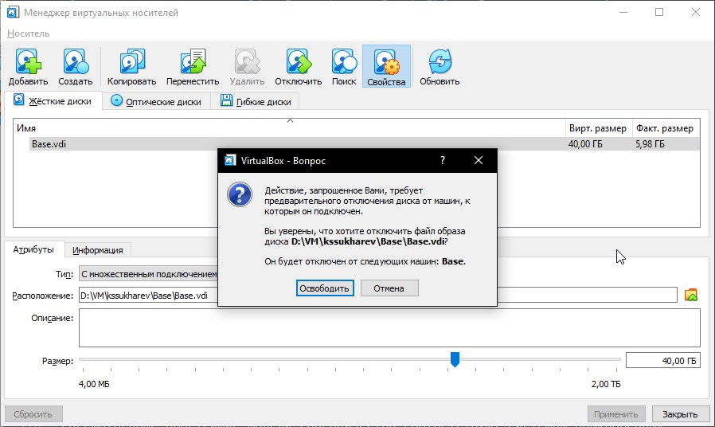

Figure 14: Настройка множественного подключения

1. Теперь создадим новую виртуальную машину на основе Base. Для этого в настройках новой виртуальной машины будем использовать уже существующий жествкий диск “Base.vdi”. (fig. 15)

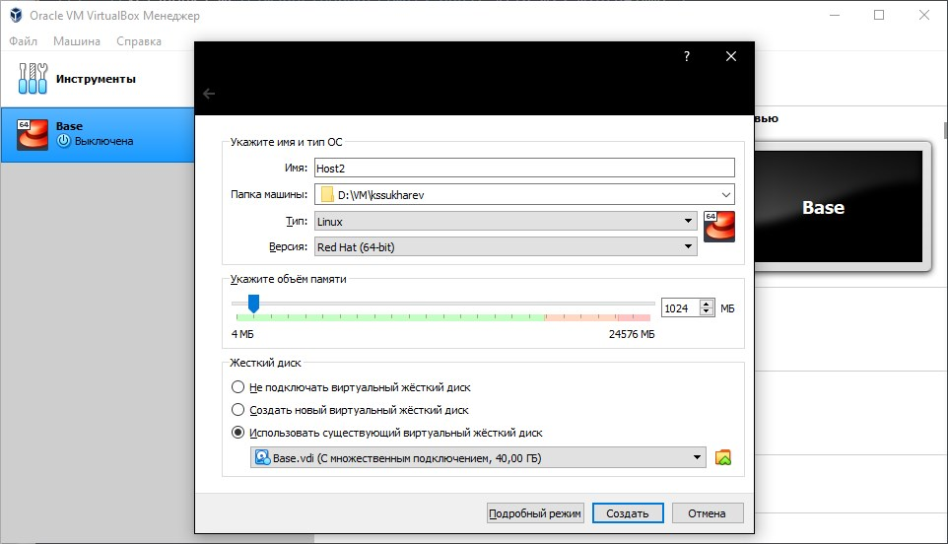

Figure 15: Создание еще одной виртуальной машины

# Выводы

При использовании виртуального жесткого диска в качестве диска с множественным подключением можно использовать этот диск сразу на нескольких виртуальных машинах.